30 вересня – Всеукраїнський день бібліотек.
Торговицьке НВО
Торговицька ЗШ І-ІІІ ступенів імені Є.Маланюка

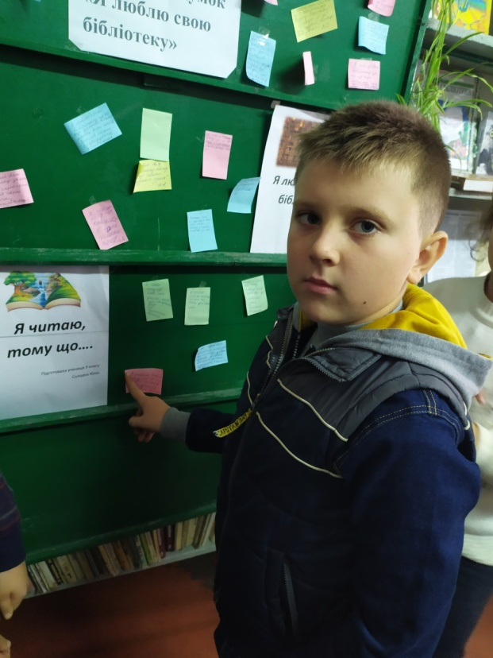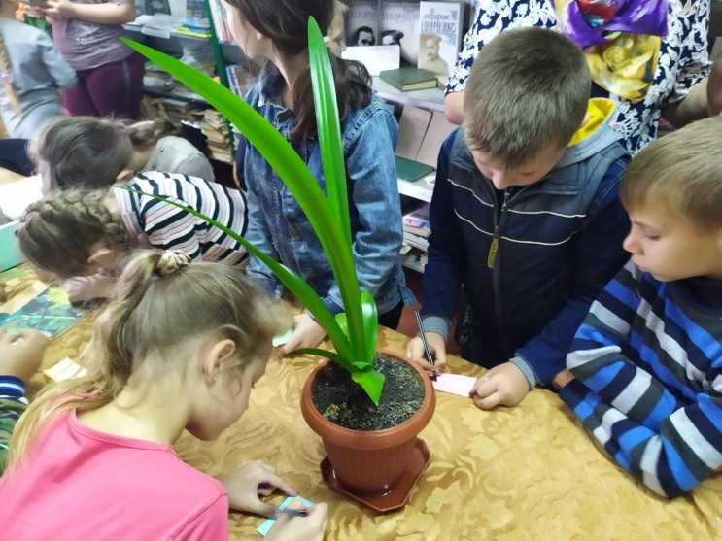

Хіт-парад читацьких думок «Я люблю свою бібліотеку»
Трибуна користувача «Я читаю тому, що…»
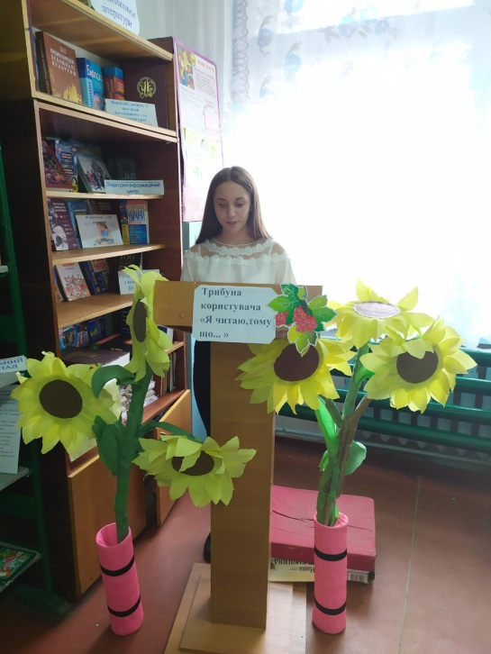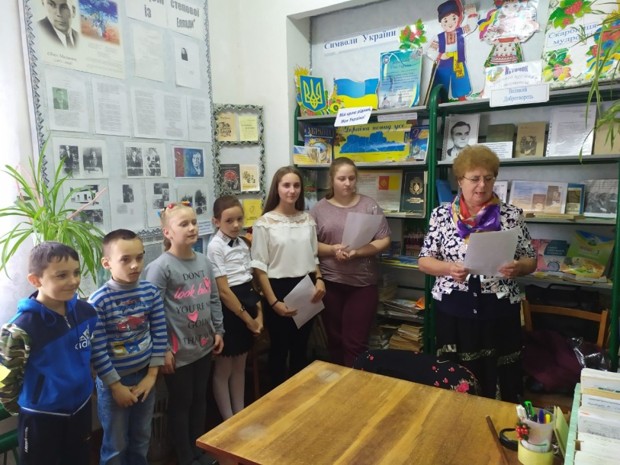
Кам’янецька ЗШ І-ІІІ ступенів
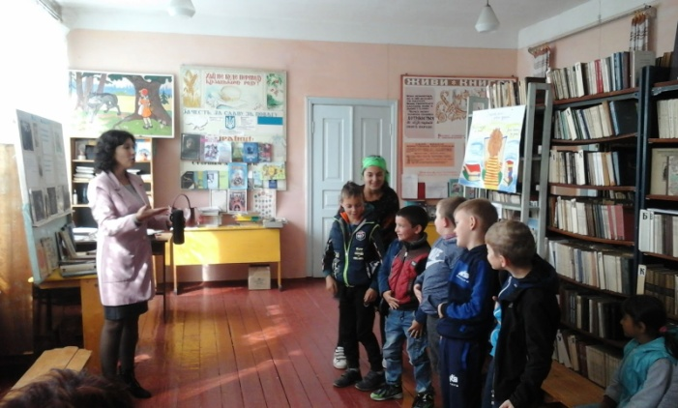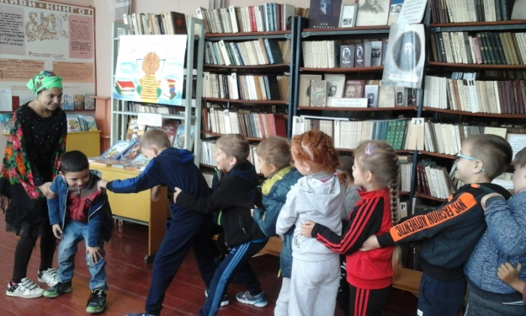
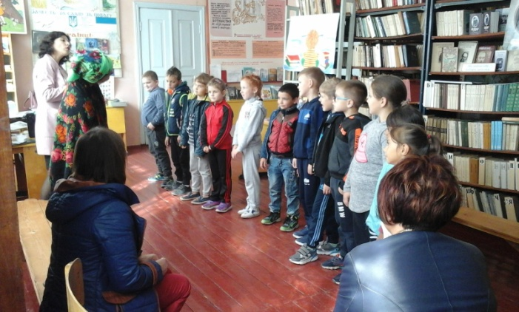 Конкурс «Сторінками улюблених книг»
Свердликівська ЗШ І-ІІ ступенів
